**TUẦN 22 – TIẾT 43:**

**BÀI 28: KHÔNG KHÍ – SỰ CHÁY**

***I. Thành phần của không khí***

- Không khí là hỗn hợp nhiều chất khí.

- Thành phần theo thể tích của không khí là:

+ 21% khí O2.

+ 78% khí N2.

+ 1% các khí khác (khí carbon dioxide (khí cacbonic), hơi nước, khí hiếm,...)

***-*** Bảo vệ không khí trong lành, tránh ô nhiễm:

+ Xử lí rác thải ở nhà máy, xí nghiệp, lò đốt…

+ Bảo vệ rừng.

+ Luật pháp về môi trường…

***II. Sự cháy và sự oxi hoá chậm***

***1. Sự cháy***

- Sự cháy là sự oxi hoá có toả nhiệt và phát sáng.

***2. Sự oxi hoá chậm***

- Sự oxi hoá chậm là sự oxi hoá có toả nhiệt nhưng không phát sáng.

***3. Điều kiện để có sự cháy và dập tắt sự cháy***

***a. Các điều kiện*** ***phát sinh sự cháy:***

- Chất phải nóng đến nhiệt độ cháy.

- Phải có đủ khí oxygen (oxi) cho sự cháy.

***b. Các biện pháp để dập tắt sự cháy:***

- Hạ nhiệt độ của chất cháy xuống dưới nhiệt độ cháy.

- Cách li chất cháy với oxygen (oxi).

**TUẦN 22 – TIẾT 44:**

**BÀI 29: BÀI LUYỆN TẬP 5**

***I. Kiến thức cần nhớ***

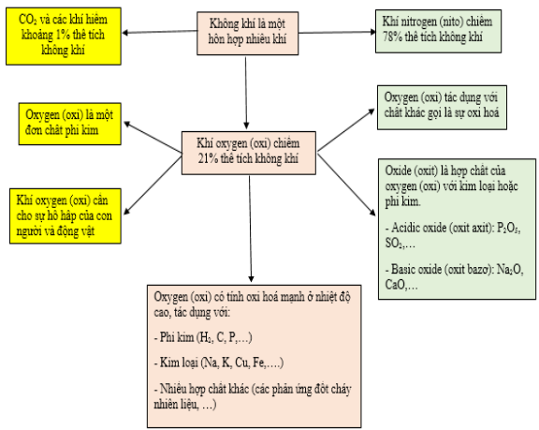

|  |  |
| --- | --- |
| **Phản ứng hoá hợp** | **Phản ứng phân huỷ** |
| Là phản ứng hoá học chỉ có 1 sản phẩm tạo thành từ 2 hay nhiều chất ban đầu.  Ví dụ:  4P+5O2 2P2O5 | Là phản ứng hoá học từ 1 chất ban đầu sinh ra 2 hay nhiều chất mới.  Ví dụ:  2KNO3 2KNO2 + O2 |

***II. Bài tập vận dụng***

***Câu 1*:** Chỉ ra những phản ứng hóa học có xảy ra sự oxi hóa trong các phản ứng cho dưới đây :

a. H2    +   O2    2H2O

b. 2Cu   +   O2     2CuO

c. H2O   +   CaO → Ca(OH)2

d. 3H2O  +  P2O5  → 2H3PO4

***Câu 2:***   
Hãy cho biết những phản ứng sau đây thuộc loại phản ứng hóa hợp hay phản ứng phân hủy ? Tại sao ?

a) 2KMnO4    K2MnO4  +  MnO2    +     O2

b) CaO    +    CO2   CaCO3

c) 2HgO    2Hg    +    O2

d) Cu(OH)2      CuO   +   H2O

***Câu 3:***

Tính khối lượng KClO3 cần thiết để điều chế được:

1. 64 gam khí oxygen (oxi)
2. 7,437 lít khí oxygen (ở đkc)